АДМИНИСТРАЦИЯ ГОРОДА СТРУНИНО Проект
АЛЕКСАНДРОВСКОГО РАЙОНА
ВЛАДИМИРСКОЙ ОБЛАСТИ

П О С Т А Н О В Л Е Н И Е

От………………….. |  | №……………….
О внесении изменений в постановление администрации г. Струнино №603 от 20.10.2017 г. «Об утверждении муниципальной программы «Формирование комфортной городской среды муниципального образования город Струнино»

В целях повышения благоустройства территории муниципального образования город Струнино, в соответствии с Федеральным законом от 06.10.2003 №131-ФЗ «Об общих принципах организации местного самоуправления в Российской Федерации», постановлением Губернатора Владимирской области от 24.02.2014 г. №164 «О порядке разработки, формирования, реализации и оценки эффективности государственных программ Владимирской области» (в редакции от 07.06.2018), Уставом муниципального образования город Струнино, постановлением администрации города Струнино от 26.09.2018 г. № 540а «Об утверждении порядка, разработки, реализации и оценки эффективности программ города Струнино», решением Совета народных депутатов города Струнино от 26.04.2022 года № 15 О внесении изменений в решение Совета народных депутатов от 14.12.2021г. № 60 «Об утверждении бюджета муниципального образования город Струнино на 2022 и на плановый период 2023 и 2024 годов», п о с т а н о в л я ю:
1.Внести изменения в приложение к постановлению администрации г.Струнино от 20.10.2017 г. № 603 «Об утверждении муниципальной программы «Формирование комфортной городской среды муниципального образования город Струнино», изложив в новой редакции согласно приложению.

2. Контроль за исполнением настоящего постановления оставляю за собой.

3. Настоящее постановление вступает в силу со дня официального опубликования.

Глава местной администрации А.О. Жугинский

Приложение №1
к постановлению
№ ………. От………….

МУНИЦИПАЛЬНАЯ ПРОГРАММА
«Формирование комфортной городской среды
муниципального образования
город Струнино»

г. Струнино

МУНИЦИПАЛЬНАЯ ПРОГРАММА
«Формирование комфортной городской среды муниципального образования город Струнино»
Паспорт муниципальной программы
1.Наименование муниципальной программы | «Формирование комфортной городской среды муниципального образования город Струнино»
2.Основание для разработки муниципальной программы | 1. Федеральный закон от 06.10.2003 №131-ФЗ «Об общих принципах организации местного самоуправления в Российской Федерации».  2. Постановление правительства Российской Федерации от 10.02.2017 №169 «Об утверждении правил предоставления и распределения субсидий из федерального бюджета бюджетам субъектов Российской Федерации на поддержку государственных программ субъектов Российской Федерации и муниципальных программ формирования современной городской среды».  3. Приказ Минстроя России от 21.02.2017 №114/пр «Об утверждении методических рекомендаций по подготовке государственных (муниципальных) программ формирования современной городской среды в рамках реализации приоритетного проекта «формирование современной городской среды».
3. Муниципальный заказчик муниципальной программы | Администрация города Струнино
4.Основная цель муниципальной программы | Повышение уровня благоустройства территории муниципального образования город Струнино
5.Основные задачи муниципальной программы | 1. Повышение уровня благоустройства города.  2. Повышение уровня вовлеченности граждан, организаций в реализацию мероприятий по благоустройству территорий муниципального образования.  3. Повышение уровня благоустройства дворовых территорий муниципального образования город Струнино.  4. Повышение уровня благоустройства наиболее посещаемых муниципальных территорий общего пользования.
6. Исполнители основных мероприятий  муниципальной программы | Отдел жилищно-коммунального хозяйства МУ «УЖН», отдел архитектуры и строительства «МУ УЖН», бюджетный отдел «МУ УЖН»
7. Сроки и этапы реализации муниципальной программы | 2021-2024 годы
8.Индикаторы достижения цели муниципальной программы | 1.Увеличение доли благоустроенных дворовых территорий от общего количества дворовых территорий.  2. Увеличение доли населения, проживающего в жилом фонде с благоустроенными дворовыми территориями об общей численности населения города Струнино.  3.Увеличение площади благоустроенных муниципальных территорий общего пользования.
9. Объемы и источники финансирования  муниципальной программы | На весь период реализации программы: 28 047 777,07 рублей.  Источниками финансирования Программы являются:  средства федерального бюджета – 21 443 622 руб.,  из них по годам:  2021 год – 5 689 292 руб.;  2022 год – 5 063 800руб.;  2023 год – 5 063 860 руб.;  2024 год – 5 626 670 руб.  средства областного бюджета – 2 582 278 руб.,  из них по годам:  2021 год – 1 551 908 руб.;  2022 год – 457 800 руб.;  2023 год – 457 740 руб.;  2024 год – 114 830 руб.  средства местного бюджета – 2 051 045,72 руб., из них по годам:  2021 год – 480 075,72 руб.;  2022 год – 673 570 руб.;  2023 год – 433 600 руб.;  2024 год – 463 800 руб.  Внебюджетные источники – 1 970 831,35 руб. из них по годам:  2021 год – 1 328 801,35 руб.;  2022 год – 642 030 руб.;  2023 год – 0 руб.;  2024 год – 0 руб.  Итого:  2021 год – 9 050 077,07 руб.;  2022 год – 6 837 200 руб.;  2023 год – 5 955 200 руб.;  2024 год – 6 205 300 руб.

Раздел 1. ХАРАКТЕРИСТИКА ПРОБЛЕМЫ И ЦЕЛИ МУНИЦИПАЛЬНОЙ ПРОГРАММЫ
Формирование современной городской среды – это комплекс мероприятий, направленных на создание условий для обеспечения комфортных, безопасных и доступных условий проживания населения муниципального образования город Струнино.
Современная городская среда должна соответствовать санитарным и гигиеническим нормам, иметь развитую инженерную инфраструктуру, а также иметь завершенный, привлекательный и эстетичный внешний вид.
Кроме того, в настоящее время городская среда не в полной мере приспособлена к доступности для инвалидов всех категорий и маломобильных групп населения.
В настоящей программе будет учтено внедрение новых федеральных стандартов благоустройства общественных городских пространств, мест массового отдыха и дворовых территорий, в то же время уделено внимание вопросу создания индивидуального облика отдельных территорий города, избегая формирования однородной и стандартизированной городской среды.
Целями Программы являются:
1. Повышение уровня благоустройства территории муниципального образования город Струнино.
2. Повышение уровня вовлеченности заинтересованных граждан, организаций в реализацию мероприятий по благоустройству территорий города.
3. Повышение комфортных, безопасных и доступных условий проживания граждан.
Для достижения поставленной цели предусматривается решение следующих задач:
- Повышение уровня благоустройства дворовых территорий города.
- Повышение уровня благоустройства наиболее посещаемых муниципальных территорий общего пользования, а также мест массового отдыха.

Раздел 2. СРОКИ И ЭТАПЫ
РЕАЛИЗАЦИИ МУНИЦИПАЛЬНОЙ ПРОГРАММЫ
Срок реализации муниципальной программы | Этапы реализации муниципальной программы | Сроки реализации этапов муниципальной программы | Непосредственные результаты реализации этапа муниципальной программы
1 | 2 | 3 | 4
Срок реализации Программы – 2021-2024 годы | этапы реализации Программы не выделяются | - | Повышение уровня комфортности проживания на территории города Струнино

Раздел 3. АДРЕСНЫЙ ПЕРЕЧЕНЬ
дворовых территорий, нуждающихся в благоустройстве

№ п/п | улица | номера домов | Примечание
 | Больничный проезд | 6,12
 | Больничный проезд | 8,10
 | Больничный проезд | 13,14
 | Больничный проезд | 5
 | Больничный городок | 1
 | Дзержинского | 1,1а,3 | Благоустройство дворовой территории ул.Дзержинского,д.1 в 2022 году
 | Дзержинского | 9,11
 | Дзержинского | 32
 | Дубки кв. | 1 | Благоустройство дворовой территории в 2020 году
 | Дубки кв. | 2,3
 | Дубки кв. | 4,5
 | Дубки кв. | 6
 | Дубки кв. | 7
 | Дубки кв. | 9
 | Дубки кв. | 10
 | Дубки кв. | 12,13
 | Заречная | 44, 46
 | Дубки кв. | 14 | Благоустройство дворовой территории в 2020 году
 | Дубки кв. | 16
 | Дубки кв. | 18 | Благоустройство дворовой территории в 2021 году
 | Заречная | 1а
 | Заречная | 8
 | Заречная | 15,17
 | Заречная | 23
 | Заречная | 27,29
 | Заречная | 28,48
 | Заречная | 32,34,36,38
 | Заречная | 40,42
 | Лермонтова | 10 | Благоустройство дворовой территории в 2021 году
 | Островского | 3
 | Фрунзе | 2 | Благоустройство дворовой территории в 2021 году
 | Больничный проезд | 11
 | Фрунзе | 9
 | Шувалова | 10
 | Шувалова ул. | 12
 | Шувалова пер. | 3
 | Шувалова пер. | 5
 | Шувалова | 9
 | Кирова пл. | 7
 | Кирова пл. | 8
 | Кирова пл. | 9,10
 | Норильская ул. | 7
 | Чкалова пер. | 1
 | Чкалова пер. | 4
 | Шувалова ул. | 1а,3а
 | Шувалова ул. | 2
 | Шувалова ул. | 4,5
 | Шувалова ул. | 13
 | Шувалова ул. | 8
 | Шувалова ул. | 14
 | Больничный проезд | 15
 | Фролова ул. | 3,4
 | Больничный проезд | 7
 | Суворова ул. | 18
 | Дзержинского ул. | 38
 | Дзержинского ул. | 5 | Благоустройство дворовой территории в 2021 году
 | Воронина ул. | 6

Раздел 4. ПЕРЕЧЕНЬ МЕСТ ОБЩЕГО ПОЛЬЗОВАНИЯ,
нуждающихся в благоустройстве,
и видов работ по их благоустройству

№ п/п | Наименование территории | Виды работ | Площадь, кв.м | Примечание
1 | парк Победы | Формирование тротуарных покрытий, рельефа и древесно-кустарниковых насаждений, формирование газона, установка светильников, установка малых архитектурных форм, устройство площадок различного назначения | 10404 | Благоустройство территории в 2020году
2 | сквер Ткачей | Формирование тротуарных покрытий, рельефа и древесно-кустарниковых насаждений, формирование газона, установка светильников, установка малых архитектурных форм | 2275
3 | территория общего пользования между МКД кв. Дубки, д.16 и кв. Дубки, д.13 | Формирование тротуарных покрытий, расширение проезжей части, формирование газона, древесно-кустарниковых насаждений, устройство ограждения | 2410 | Благоустройство территории в 2021 году
4 | территория между МКД ул. Заречная, д.8, ул.Дзержинского, д.7 и детсадом №34 | Формирование тротуарных покрытий, обустройство газона, установка урн, лавочек, светильников, установка детских игровых комплексов | 6864
5 | территория общего пользования между МКД кв. Дубки, д.16 и кв. Дубки, д.6 | Формирование тротуарных покрытий, рельефа и древесно-кустарниковых насаждений, формирование газона, установка светильников, установка малых архитектурных форм, устройство площадок различного назначения | 5305 | Благоустройство территории в 2022 году
6 | территория общего пользования по ул. Воронина, в районе администрации | Формирование тротуарных покрытий, рельефа и древесно-кустарниковых насаждений, формирование газона, установка светильников, установка малых архитектурных форм, устройство площадок различного назначения | 920 | Благоустройство территории в 2022 году
7 | благоустройство территории отделений Александровской районной больницы «Больничный городок» в городе Струнино | Формирование тротуарных покрытий, установка светильников, установка малых архитектурных форм | 9600 | Благоустройство территории в 2018 году
8 | парк и набережная вдоль р. Горелый Крест | Обустройство пешеходной зоны, формирование газона, установка светильников, установка малых архитектурных форм | 131000
9 | Привокзальная площадь | Формирование тротуарных покрытий, рельефа и древесно-кустарниковых насаждений, формирование газона, установка светильников, установка малых архитектурных форм, устройство водосбросных сооружений, установка емкости для сбора ливневой канализации установка дорожных знаков. | 8900

Раздел 5. АДРЕСНЫЙ ПЕРЕЧЕНЬ
объектов недвижимого имущества
(включая объекты незавершенного строительства) и земельных участков находящихся в собственности (пользовании)
юридических лиц и индивидуальных предпринимателей, которые подлежат благоустройству за счет средств указанных лиц.

№ п/п | Наименование муниципального образования | Адрес объекта недвижимого имущества с указанием вида (офисные здания, магазины, склады и т.п.) | Адрес земельного участка | Собственник (пользователь) недвижимого имущества, земельного участка (ИП, юридическое лицо) | Год планируемого благоустройства
1. | МО г.Струнино | г. Струнино  ул.Лермонтова,д.15а  м-н «Пятёрочка» | Владимирская область, р-н Александровский, МО г Струнино (городское поселение), г Струнино, ул. Лермонтова, д 15 | ООО «Агроторг» | 2021  (реализовано)
2. | МО г.Струнино | г. Струнино,  ул.Заречная,д.8  м-н «Пятёрочка» | Владимирская область, р-н Александровский, МО город Струнино (городское поселение), г Струнино, ул. Заречная, д 8 | ООО «Агроторг» | 2023
3. | МО г.Струнино | г. Струнино,  Больничный проезд,8а  м-н «Фаэтон» | Владимирская обл, р-н Александровский,МО г. Струнино, г. Струнино, Больничный проезд, д.8-а. | ООО «Фаэтон» | 2021 (реализовано)
4. | МО г.Струнино | г. Струнино,  ул.Заречная,д.8  м-н «Дилижанс» | Владимирская область, р-н Александровский, МО город Струнино (городское поселение), г Струнино, ул. Заречная, д 8 | ООО «Фаэтон» | 2023
5. | МО г.Струнино | г. Струнино,  Больничный проезд,д.7  м-н «Дилижанс» | Владимирская обл, р-н Александровский, г. Струнино, проезд Больничный, №7 | ООО «Фаэтон» | 2024
6. | МО г.Струнино | г. Струнино,  Вокзальный переулок  м-н «Магнит» | обл. Владимирская, р-н Александровский, г. Струнино, МО Струнино, Вокзальный пер. | АО «Тандер» | 2024
7. | МО г.Струнино | г. Струнино,  ул.Чернышевского  м-н «Машенька» | обл. Владимирская, р-н Александровский, МО г.Струнино, ул. Чернышевского | ИП Паникарова Ю.В. | 2023
8. | МО г.Струнино | Струнино, ул.  Школьная, д. 21а (перекресток с ул.  Чернышевского)  м-н «Продукты» | Владимирская область, Александровский район, МО город Струнино (городское поселение), г. Струнино, ул. Школьная, д. 21а | ООО «Верный» | 2021  (реализовано)
9. | МО г.Струнино | г. Струнино,  Пл.Кирова,д.7  м-н «Продукты» | Владимирская обл, р-н Александровский,МО г. Струнино, г Струнино, пл Кирова,д.7 | ООО « Сеть Связной» | 2022
10. | МО г.Струнино | г.Струнино,  ул.Лермонтова  м-н «Дилижанс» | Владимирская область, .р-н Александровский, г.п. город Струнино, г Струнино, ул. Лермонтова, з/у 3г | ООО «Фаэтон» | 2024
11. | МО г.Струнино | г. Струнино,  ул.Лермонтова,  д.15  м-н «Продукты» | обл. Владимирская, р-н Александровский, МО г Струнино (городское поселение), г. Струнино, ул. Лермонтова, дом 15 | ООО «Агроторг» | 2021  (реализовано)
12. | МО г.Струнино | г.Струнино,ул.  Заречная,д.11,  м-н «Бытовая техника» | Владимирская обл, р-н Александровский, МО г Струнино (городское поселение), г. Струнино, ул. Заречная,д.11 | ИП Моисеева М.Ю. | 2024

Раздел 6.Механизм реализации Программы

Приоритеты государственной политики в сфере реализации муниципальной программы является реализация мер в области повышения уровня внешнего благоустройства, активизации работ по благоустройству территории город Струнино.
Исполнителем программы является МУ «УЖН» г.Струнино, а заказчиком муниципальной программы является администрация города Струнино.
Исполнитель осуществляет:
- прием заявок на участие в отборе дворовых территорий МКД и общественных территорий для включения их в адресные перечни;
- представляет заявки Общественной комиссии, созданной постановлением администрации города Струнино от 22.06.2017 г. №329 «О создании общественной комиссии по обеспечению реализации муниципальной программы «Формирование комфортной городской среды муниципального образования город Струнино» и утверждении положения об общественной комиссии».
-проводит отбор представленных заявок с целью формирования адресных перечней дворовых территорий МКД и общественных территорий.
- проводит голосование по отбору общественных территорий, подлежащих благоустройству в электронном форме в информационно-телекоммуникационной сети «Интернет», в том числе с использованием цифровой платформы вовлечения граждан в решение вопросов городского развития в срок;
Исполнитель мероприятий Программы несет ответственность за качественное и своевременное их выполнение, целевое и рациональное использование средств, предусмотренных Программой, своевременное информирование о реализации Программы.
Исполнитель организует выполнение программных мероприятий путем заключения соответствующих муниципальных контрактов с подрядными организациями и осуществляют контроль за надлежащим исполнением подрядчиками обязательств по муниципальным контрактам. Отбор подрядных организаций осуществляется в порядке, установленном Федеральным законом от 05.04.2013 года № 44-ФЗ «О контрактной системе в сфере закупок товаров, работ, услуг для обеспечения государственный и муниципальных нужд».
Предельная дата заключения соглашений по результатам закупки товаров, работ и услуг для обеспечения муниципальных нужд в целях реализации муниципальных программ - 1 апреля года предоставления субсидии, за исключением:
- случаев обжалования действий (бездействия) заказчика и (или) комиссии по осуществлению закупок и (или) оператора электронной площадки при осуществлении закупки товаров, работ, услуг в порядке, установленном законодательством Российской Федерации, при которых срок заключения таких соглашений продлевается на срок указанного обжалования;
- случаев проведения повторного конкурса или новой закупки, если конкурс признан не состоявшимся по основаниям, предусмотренным законодательством Российской Федерации, при которых срок заключения таких соглашений продлевается на срок проведения конкурсных процедур.
Помимо реализации мероприятий программой также предусмотрена работа Исполнителя по инвентаризации уровня благоустройства индивидуальных жилых домов и земельных участков, предоставленных для их размещения, а также объектов недвижимого имущества (включая объекты незавершенного строительства) и земельных участков, находящихся в собственности (пользовании) юридических лиц и индивидуальных предпринимателей с заключением по результатам инвентаризации соглашений с собственниками (пользователями) индивидуальных жилых домов (собственниками (пользователями) земельных участков), а также с владельцами объектов недвижимого имущества (включая объекты незавершенного строительства) и земельных участков, находящихся в собственности (пользовании) юридических лиц и индивидуальных предпринимателей, об их благоустройстве не позднее последнего года реализации муниципальной программы в соответствии с требованиями «Правил по обеспечению чистоты, порядка и благоустройства на территории муниципального образования город Струнино надлежащему содержанию расположенных на ней объектов» (далее – Правила благоустройства территорий) за счёт средств указанных лиц.
Адресный перечень объектов ИЖД подлежащих благоустройству согласно проведенной инвентаризации, приведен в таблице №1.

Таблица № 1.
№ п/п | Адрес объекта | Год реализации
1 | г.Струнино,ул.Чернышевского, д.20 | 2022
2 | г.Струнино,ул.Революции,д.2 | 2022
3 | г.Струнино,ул.Южная, д.18 | 2023
4 | г.Струнино,ул.Родниковая,д.3 | 2023
5 | г.Струнино,ул.Добрая, д.2 | 2023

Мероприятия по проведению работ по образованию земельных участков, на которых расположены многоквартирные дома, работы по благоустройству дворовых территорий на которых софинансируются из бюджета субъекта Российской Федерации на территории МО город Струнино на период реализации Программы проведены в полном объеме.
Исполнитель вправе исключать из адресного перечня дворовых и общественных территорий, подлежащих благоустройству в рамках реализации муниципальной программы, территории, расположенные вблизи многоквартирных домов, физический износ основных конструктивных элементов (крыша, стены, фундамент) которых превышает 70 процентов, а также территории, которые планируются к изъятию для муниципальных или государственных нужд в соответствии с генеральным планом соответствующего поселения при условии одобрения решения об исключении указанных территорий из адресного перечня дворовых территорий и общественных территорий межведомственной комиссией в порядке, установленном такой комиссией;
Исполнитель вправе исключать из адресного перечня дворовых территорий, подлежащих благоустройству в рамках реализации муниципальной программы, дворовые территории, собственники помещений многоквартирных домов которых приняли решение об отказе от благоустройства дворовой территории в рамках реализации соответствующей программы или не приняли решения о благоустройстве дворовой территории в сроки, установленные соответствующей программой. При этом исключение дворовой территории из перечня дворовых территорий, подлежащих благоустройству в рамках реализации муниципальной программы, возможно только при условии одобрения соответствующего решения муниципального образования межведомственной комиссией в порядке, установленном такой комиссией.

Раздел 7. Сведения о показателях (индикаторах) муниципальной программы «Формирование комфортной городской среды и обустройства
мест общего пользования населения муниципального
образования город Струнино»
7.1. Дворовые территории

№ п/п | Наименование показателя | единица измер. | Значение показателей
 |  |  | 2021 | 2022 | 2023 | 2024
1 | 1. Количество дворовых территорий, на которых выполнены работы по благоустройству в рамках реализации Подпрограммы | единиц | 10 | 28 | 45 | 61
2 | 2. Доля дворовых территорий, на которых выполнены работы по благоустройству, от общего количества дворовых территорий в муниципальном образовании город Струнино | процент | 16,4 | 45,9 | 73,8 | 100

7.2. Места общего пользования населения

№ п/п | Наименование показателя | единица измерения | Значение показателей
 |  |  | 2021 | 2022 | 2023 | 2024
1 | Количество благоустроенных территорий общего пользования в рамках реализации программы | единиц | 4 | 5 | 6 | 9
2 | Доля мест общего пользования населения, на которых выполнены работы по благоустройству, от общего количества мест массового отдыха населения в муниципальном образовании город Струнино | процент | 57,1 | 71,4 | 85,7 | 100

Объем видов работ по благоустройству дворовых и общественных территорий

Для поддержания дворовых территорий и мест общего пользования населения в технически исправном состоянии и приведения их в соответствие с современными требованиями комфортности, разработана настоящая Программа, в которой предусматривается целенаправленная работа по благоустройству дворовых территорий МКД исходя из минимального и дополнительного перечней работ.
7.3. Минимальный перечень работ включает в себя:
- ремонт дворовых проездов;
- обустройство тротуаров;
- установка освещения;
- установка скамеек, урн для мусора.

При проведении работ по благоустройству дворовых территорий, включенных в муниципальную программу до 2020 года исходя из минимального перечня, обязательно финансовое участие граждан в размере от 1% до 15% от стоимости работ по благоустройству дворовых территорий, Для дворовых территорий, включенных в муниципальную программу с 2020 года, финансовое участие собственников помещений многоквартирного дома устанавливается в размере 20 % от стоимости работ по благоустройству дворовых территорий. Обязательным условием включения в муниципальную программу дворовой территории устанавливается трудовое участие собственников помещений многоквартирного дома в виде субботников по уборке мусора, озеленению благоустроенной территории.

Визуализированный перечень образцов элементов благоустройства,
предлагаемых к размещению на дворовой территории многоквартирного
дома, сформированный исходя из минимального перечня работ
по благоустройству дворовых территорий

№ п/п | Наименование объекта благоустройства, цена (руб.) | Визуализация
Уличное освещение:
1. | Светодиодный светильник Радуга-060-СУК-02-311-66  Цена: 10500 руб. | 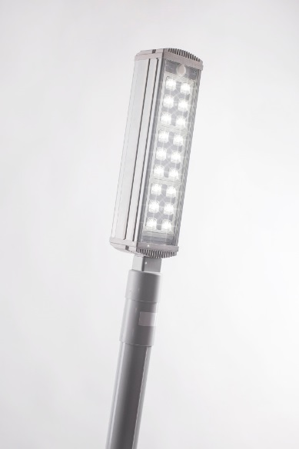
2. | Железобетонные опоры освещения  СВ 9,5 -2а гран.  9500х165х240  Цена: 4899 руб. | 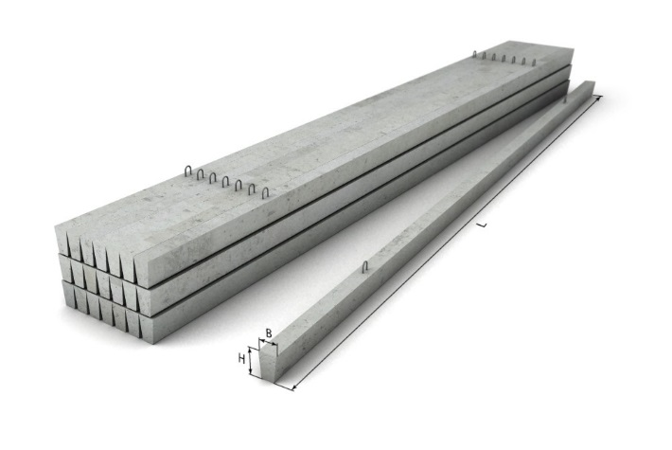
Скамьи
1. | Лавочка Парковая - 2  1900х140х40 мм  Цена: 5200 руб.  (с установкой) | 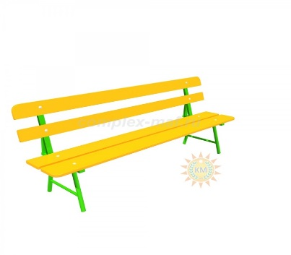
2. | Лавочка без спинки ЭКО  1900 x 500 x 500 мм  Цена: 5156 руб.  (с установкой) | 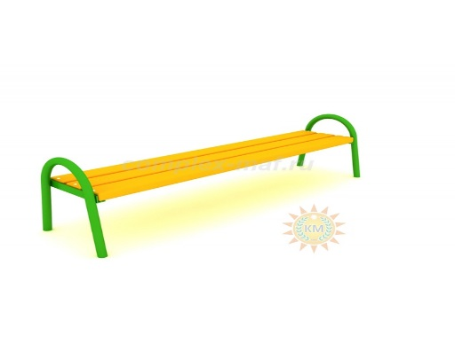
Урны
1. | Урна «Трапеция»  200 x 400 x 850 мм  Цена: 3220 руб.  (с установкой) | 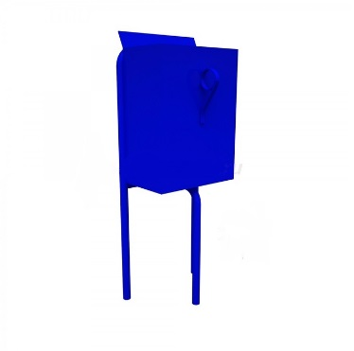
2. | Урна «Квадратная»  200 x 400 x 850 мм  Цена: 3077 руб.  (с установкой) | 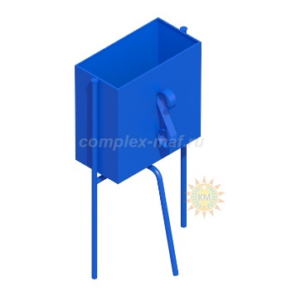

7.4. Дополнительный перечень работ включает в себя:
- оборудование детских площадок;
- оборудование спортивных площадок;
- устройство автомобильных парковок;
- озеленение территории;
- установка ограждений;
- иные виды работ.

При благоустройстве дворовых территорий с использованием работ из дополнительного перечня, обязательно финансовое участие граждан в размере не менее 20% от стоимости работ по благоустройству дворовых территорий, а также обязательно трудовое участие в виде субботников по уборке мусора, озеленению благоустроенной территории.

Визуализированный перечень образцов элементов благоустройства,
предлагаемых к размещению на дворовой территории многоквартирного дома,
сформированный исходя из дополнительного перечня работ
по благоустройству дворовых территорий

№ п/п | Наименование объекта благоустройства, цена (руб.) | Визуализация
Оборудование детских площадок:
1. | Горка «Малыш»  Цена: 17695 руб.  (с установкой) | 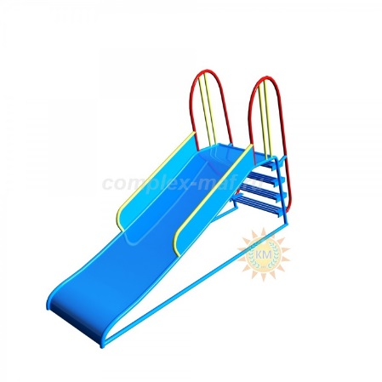
2. | Качели «Русские» без спинки  Цена: 20904 руб.  (с установкой) | 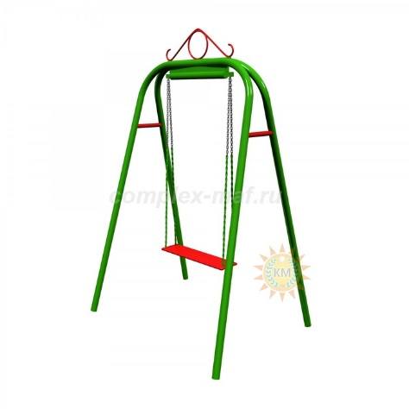
3. | Карусель двухместная для малышей  Цена: 25307 руб.  (с установкой) | 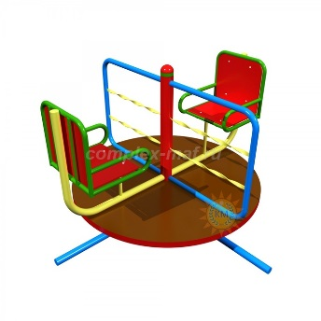
4. | Песочница «ЭКО» шестигранная  Цена: 9607 руб.  (с установкой) | 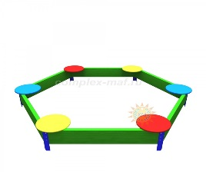
Оборудование спортивных площадок
1. | Уличный комплекс «Универсал 2»  Цена: 77660 руб.  (с установкой) | 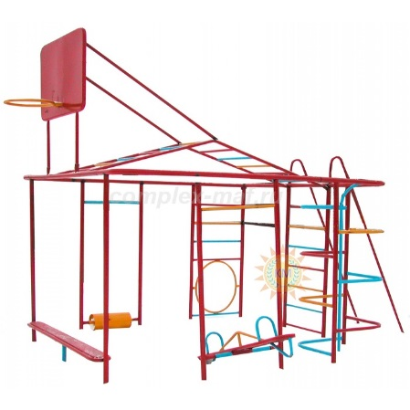
Устройство пешеходных дорожек.
1. | Устройство из асфальтобетонного покрытия пешеходных дорожек с садовым бордюрным камнем.  Цена за 1 кв.м.: 1500 руб.  (с работой) | 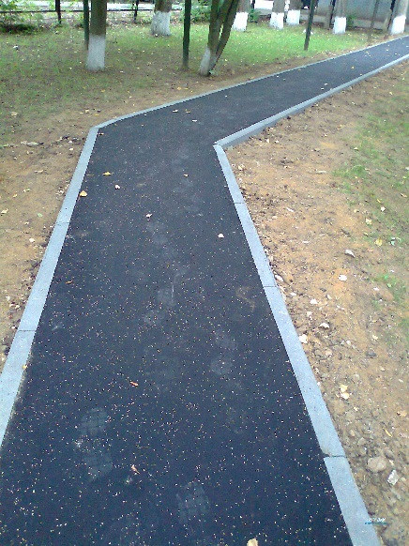

Перед началом работ по благоустройству разрабатывается дизайн - проект мероприятий, а при необходимости - рабочий проект.
При благоустройстве дворовых территорий обязательно трудовое участие жителей многоквартирных домов для проведения работ, не требующих специальных навыков и квалификации. Обязательство по трудовому и финансовому участию отражается жителями в протоколе общего собрания.

Раздел 8. Мероприятия программы

№ п/п | Наименование мероприятия | ответственный исполнитель | количество мест массового отдыха населения | количество дворов | Срок исполнения | Источник финансирования | Объем финансирования, руб. | номер целевого показателя
1 | 2 | 3 |  | 4 | 5 | 6 | 7 | 8
1 | Утверждение порядка представления, рассмотрения и оценки предложений о включении дворовой территории МКД и общественных территорий в программу | отдел жилищно-коммунального хозяйства администрации города Струнино | - | - | - | - | - | 1,2
2 | Формирование перечней адресов МКД ,на дворовых территориях которых планируется проведение работ по благоустройству | отдел жилищно-коммунального хозяйства администрации города Струнино | - | - | - | - | - | 1,2
3. | Формирование перечней адресов мест общего пользования, на территориях которых планируется проведение работ по благоустройству | отдел жилищно-коммунального хозяйства администрации города Струнино | - | - | - | - | - | 1,2
4 | Разработка дизайн-проектов, проектно-сметной документации | отдел жилищно-коммунального хозяйства администрации города Струнино | - | - | 2021  2022  2023  2024 | МБ  ВН | 0  250 000  250 000  0  0 | 1,2
5 | Проверка разработанной проектно-сметной документации | администрация города Струнино | - | - | 2021  2022  2023  2024 | МБ | 3449  0  0  0 | 1,2
6 | Проведение общественных процедур по отбору дворовых территорий для выполнения работ по благоустройству | администрация города Струнино,  общественная комиссия | - | 4 двора  (ул.Лермонтова,  д.10,кв.Дубки,  д.18,ул.Дзержинского д.5,  ул.Фрунзе, д.2)  1 двор ул.Дзержинского, д.1 | 2021  2022 | - | - | 1,2
7 | Проведение общественных процедур по отбору территорий мест общего пользования для выполнения работ по  благоустройству, в т.ч. в электронной форме в информационно- телекоммуникационной сети «Интернет» с использованием цифрой платформы вовлечения граждан в решении вопросов развития городской среды | администрация города Струнино,  общественная комиссия,  рабочая группа по организации проведения голосования по отбору общественных территорий в электронной форме | 1 общественная (территория общего пользования между МКД кв. Дубки д.16 и кв. Дубки д.13) | - | 2021 | - | - | 1,2
 |  |  | 2  общественные территории (территория общего пользования между МКД кв. Дубки д.6 и кв. Дубки д.16,  территория общего пользования по ул.Воронина,в районе администрации) | - | 2021 | - | -
 |  |  | 2 общественные территории (парк и набережная вдоль р.Горелый Крест,Привокзальная площадь) |  | 2022
8 | Проведение конкурсных процедур по отбору подрядных организаций для выполнения работ по благоустройству | отдел жилищно-коммунального хозяйства администрации города Струнино | - | - | 2021  2022  2023  2024 |  |  | 1,2
9 | Выполнение работ по благоустройству | отдел ЖКХ администрации города Струнино, управляющие компании, подрядные организации | 1 общественная (территория общего пользования между МКД кв. Дубки д.16 и кв.Дубки д.13) | 4 двора  (ул.Лермонтова,д.10,кв.Дубки,д.18,ул.Дзержинского д.5,ул.Фрунзе,д.2) | 2021 | МБ  ОБ  ФБ  ВН | 381 115,79  1 551 908  5 689 292  1 328 801,35
 |  |  | 2  Общественные территории (территория общего пользования между МКД кв. Дубки д.6 и кв.Дубки д.16, территория общего пользования по ул.Воронина,в районе администрации) | 1 двор  (ул.Дзержинского,д.1) | 2022 | МБ  ОБ  ФБ  ВН | 290 700  457 800  5 063 800  392 030
 |  |  | 1 | 3 | 2023 | МБ  ОБ  ФБ | 290 700  457 740  5 063 860
 |  |  | 1 | 3 | 2024 | МБ  ОБ  ФБ | 302 100  114 830  5 626 670
10 | Проведение работ по строительному контролю |  |  |  | 2021  2022  2023  2024 | МБ  МБ  МБ  МБ | 95 510,93  132 870  142 900  161 700 | 1,2
Итого по мероприятиям программы: |  |  |  |  | Федеральный бюджет |  | 21 443 622
 |  |  |  |  | Областной бюджет |  | 2 582 278
 |  |  |  |  | Местный бюджет |  | 2 051 045,72
 |  |  |  |  | Внебюджетные источники |  | 1 970 831,35
 |  |  |  |  | Итого: |  | 28 047 777,07

Раздел 9.Содержание проблемы и обоснование необходимости ее решения программными методами.

На территории города Струнино располагается 134 многоквартирных жилых домов. 41 МКД признаны в установленном порядке аварийными, непригодными для проживания и подлежащими сносу. Благоустроенные дворовые территории имеются в составе 10 эксплуатируемых МКД, что составляет 16,4 % от общего количества дворовых территорий города.
Проведенный анализ дворовых территорий позволил определить общее состояние таких важных элементов благоустройства, как детские игровые и спортивные площадки. На отдельных площадках во дворах сохранились элементы детского игрового и спортивного оборудования, малых архитектурных форм, которые физически и морально устарели. Проведение работ по оборудованию детских и спортивных площадок должно создать для детей мир воображения, развивать умственные и физические способности детей.
Также установлено, что озеленение и оснащенность малыми архитектурными формами (скамейки, урны, газонные ограждения и т.п.) дворовых территорий выполнены в недостаточном количестве. Многие зеленые насаждения требуют ухода. Озеленение территории – неотъемлемая и важная задача благоустройства двора.
В связи с увеличением количества личных автотранспортных средств, остро встал вопрос нехватки парковочных мест. Проведение работ по строительству автостоянок на территориях, возможных к размещению на них мест парковки автотранспортных средств, позволит в дальнейшем разгрузить дворовые территории и обеспечить комфортными условиями проживания жителей.
При длительной эксплуатации дорожного покрытия отдельных дворовых территорий выявлены дефекты, при которых дальнейшая эксплуатация дорожного покрытия затруднена, а на отдельных участках – недопустима.
Достаточно острой является проблема организации работ по комплексному благоустройству мест массового отдыха населения города Струнино. Состояние парка, скверов за последние годы ухудшилось вследствие растущих антропогенных и техногенных нагрузок, часть зеленых насаждений достигла состояния естественного старения.

